附：个人所得税APP下载及使用流程

个人所得税APP下载及使用流程：

**第一步**：下载个人所得税APP：左边二维码为ios端下载，右边二维码为安卓端下载。

**IOS系统手机专用APP下载 安卓手机专用APP下载**

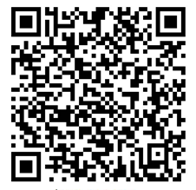

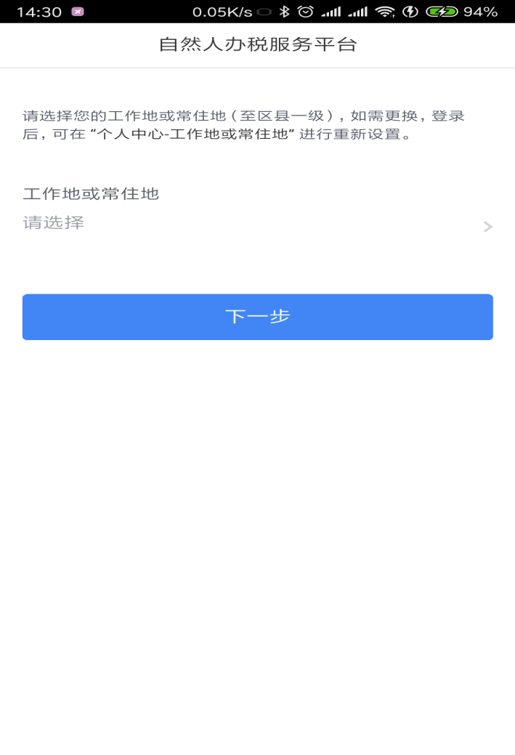

**第二歩**：使用人脸识别进行注册

|  |  |
| --- | --- |
| 8acd937f0b88b7591f8916908d6eff1 | b2a84a9183353d7db9380355c968deb |

**第三步**：完善基本信息

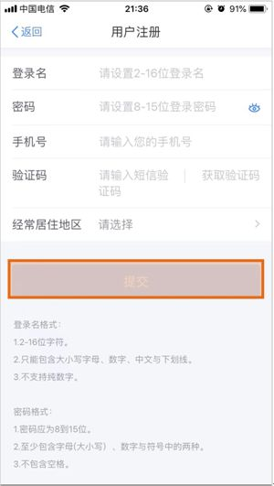

**第四步**：根据个人情况填报专项附加扣除信息

